 **BOVO PREDICT**

**Stage 1**

**Domaine : Médecine Prédictive Bucco-dentaire**

**Contexte Clinique :**

L'extraction dentaire provoque une perte osseuse variable individuellement du Squelette Dento-Alvéolaire sans affecter l’os basale constituant le Squelette Cranio-Facial. Dans la littérature, cette perte osseuse alvéolaire qui n'est pas considérée comme pathologique a été étudiée et rapportée en moyenne sans prendre en compte la variabilité individuelle observée.

Nos travaux de recherche en morphométrie ont montré que la résorption osseuse à la suite d’une extraction dentaire est variable mais individuellement prédéterminée et par conséquent prédictible. Cette perte osseuse affecte les possibilités de pose d’implants dentaires et à terme leur viabilité. La connaissance de cette perte osseuse avant même l’extraction dentaire permettrait au praticien de réaliser un protocole opératoire personnalisé adapté à la physiologie du patient plutôt qu’un acte chirurgical standardisé. Cet acte chirurgical ainsi individualisé permettrait de prévenir les complications à long terme par un suivi clinique plus adapté et personnalisé.

**Objectif :**

Notre projet vise donc à répondre à cette lacune dans le domaine de la santé bucco-dentaire en introduisant une médecine personnalisée et prédictive concernant la variabilité individuelle de perte osseuse suite à une ou des extractions dentaires. Notre démarche scientifique repose sur des résultats innovants acquis en morphométrie puis en IA non présents dans la littérature.

L’objectif de notre projet est donc de mettre à la disposition du chirurgien-dentiste un service utilisant l’IA lui permettant à partir d’un examen CBCT, de recevoir en retour, **avant même l’extraction d’une dent**, une prédiction de l’image virtuelle du Volume Osseux Résiduel (VOR) de la table osseuse au site d’extraction après cicatrisation permettant d’évaluer la perte osseuse induite par l’acte chirurgical d’extraction dentaire envisagé.

**Stage proposé**

Nos travaux préliminaires sur des examens présentant une édentation unitaire avec un secteur denté symétrique nous ont permis de mettre au point un apprentissage machine de type GAN (Pix2pix) et TransPix2pix avec en entrée la coupe sagittale dentée et en sortie pour l’entrainement la coupe sagittale symétrique édentée. Grâce à une préparation rigoureuse des coupes sagittales (segmentation, redressement et centrage) nous avons pu mettre en évidence une preuve de concept et démontrer qu’il était possible de prédire la coupe édentée illustrant le VOR à partir de cette coupe sagittale dentée. (Illustrations ci-jointe avec Pix2pix)

**Travail demandé**

La réalisation du projet proposé revêt plusieurs aspects : (1) améliorer la performance des résultats en travaillant les hyper-paramètres et paramètres de l’architecture TransPix2pix, (2) identifier la localisation des descripteurs permettant cette prédiction par soit le logiciel Grad-Cam adjoint soit par tout autre logiciel, (3) augmenter les données avec des édentations de différentes étendues (4) Tester ce modèle à partir d’examens CBCT venant de différents fabricants, (5) étendre cette étude aux dents du maxillaire supérieur.

Comme ce GAN vise une prédiction et non un diagnostic, nous pensons qu’une performance des mesures linéaires de l’image prédite d’au moins 90% ± 5% est l’objectif à atteindre pour que cet outil soit utile au praticien. La prédiction de l’image virtuelle du VOR sera associée à un risque qualifiée sur la faisabilité de la pose d’implant.

Ce projet a déjà fait l’objet d’un dépôt de brevet français en 2023 et d’un PCT en novembre 2024.

**Illustrations des résultats acquis avec Pix2pix**

Fig. 1 : Illustration de l’entrainement avec une architecture Pix2Pix

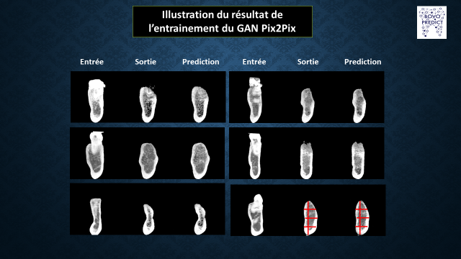

Fig 2 : Résultats obtenus

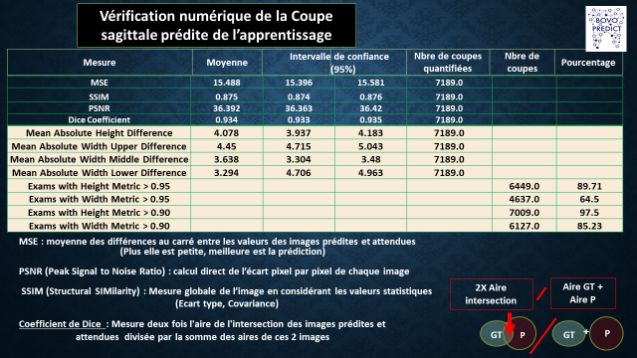

Fig3 : Illustration de la création de la prédiction du VOR au cours des Epochs

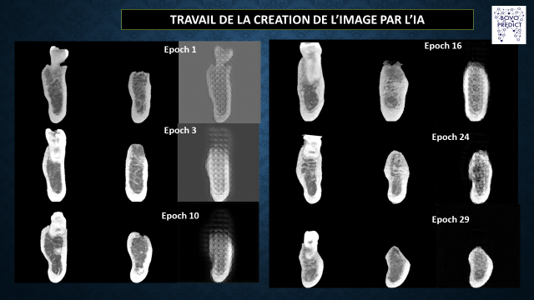

Fig. 4 : Illustration du test avec une architecture Pix2Pix

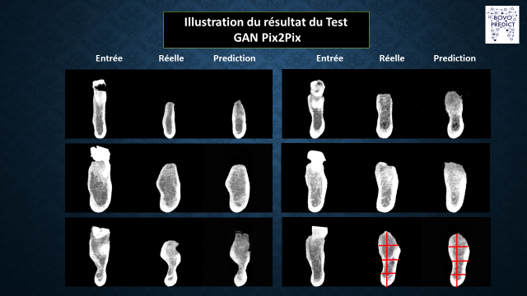

Fig 5 : Resultats obtenus pour le test

